****最重要ポイント****
1. はっきりと見える写真が必要です。
2. 下記の8つのヘッダーを消去せず (写真no.1から写真no.8) 下記ヘッダーのサンプル写真をオリジナルの写真に差し替えてください。
3. ひとつのワードのファイルには最大10枚から12枚の写真のみお送りください。
4. お送りいただく際ワードのファイル名はコンテナ番号のみにしていただき、他の名前は付けないでください。例） BMOU2978465
5.Subject line of Email: MMA approval request for Booking reference no.

コンテナ積載計画には以下の詳細を含める必要がございます
コンテナの最大積載量を超えてはいけません。
貨物の重量は、コンテナフロアの損傷を防ぐために、コンテナフロアの全長に分散する必要があります。コンテナが接地されている場合は、スプレッダーのみを使用できます。スリングまたはチェーンの使用は不可です。
20フィートのドライコンテナでは、床の長さ1メートルあたり4,870kgを超えてはなりません。その場合、2本の木材をプレートの下のコンテナ床に沿って縦方向に互いに平行に配置する必要があります。使用する材木の最短の長さは、プレートの総重量（キロ単位）を4870で割ることによって計算できます。2つのプレートが並んで積まれている場合は、プレートの合計重量を計算に使用する必要があります(下記のとおりです)。

Plates の重量10,000 kilos/4870 = 2.05, 木材は205 cmの長さが必要となります。
ラッシング/固定
プレートがコンテナ内を動かないように注意する必要があります。海路で遭遇する通常の力に耐えられるように適切に固縛/固定固定する必要があります。プレートは、コンテナの下部レールに沿って配置されたラッシングアイを使用してラッシングできます。
各ラッシングアイは最大2mtかかる場合があります。ラッシングに加えて重量があるため、移動やコンテナの壁への過度の圧力を防ぐために、木材を使用して補強する必要があります。使用する木材ブレースは、壁の一点に当たらないよう、壁の領域全体に荷重を均等に分散させる必要があります。詳細については、スタッフィングを参照してください。
コンテナドアへの動きを防ぐために、コンテナドアのくぼみに木材のバルクヘッドを取り付ける必要があります。このスロットの幅は約50 mmで、バルクヘッドを保持するためにコンテナ壁の波形ではなく使用する必要があります。バルクヘッドはコンテナドアに触れてはいけません。

B/L 約款
マースクラインの運送約款に基づく責任のある荷主について、特に11章荷送人が梱包したコンテナと15章荷主の責任。
あらゆる状況下で安全な輸送を確保するために、貨物を固縛して固定することは、荷主の責任です。

http://terms.maerskline.com/carriage

写真 no.1プレートが床に直接触れていないことがはっきりと確認できる写真
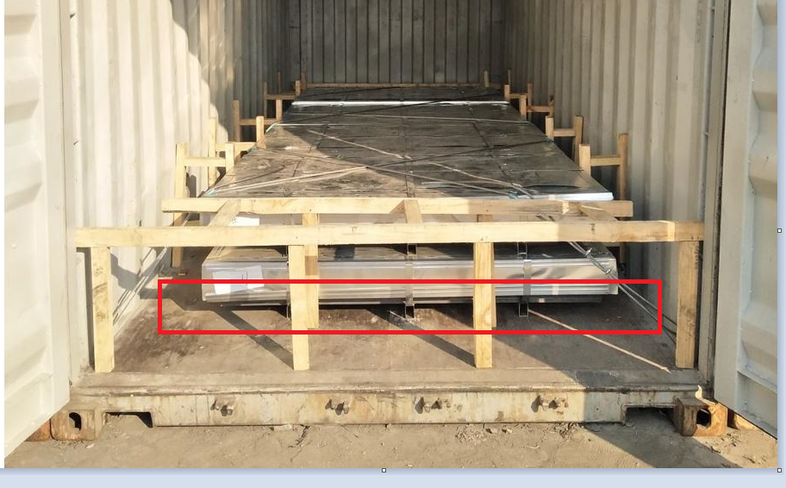

写真 no.2 コンテナ内の端のプレートがコンテナの壁に接触していない写真
コンテナ幅全体の圧力を分散する必要があるため、クロスバーを備えたリアバルクヘッドを分散させる必要があります…..2本の垂直バーのみの使用は許可されていません。
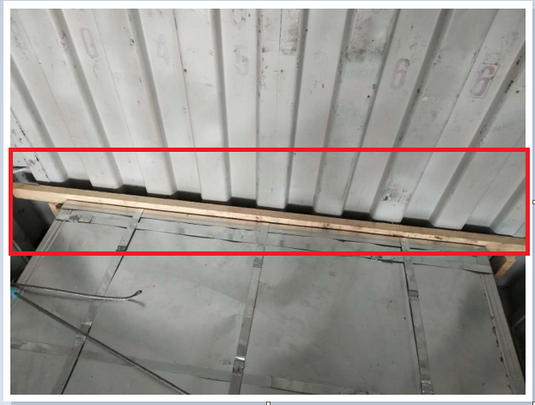

写真 no.3 適切な転び止め、締め具で両側を適切に固定している写真
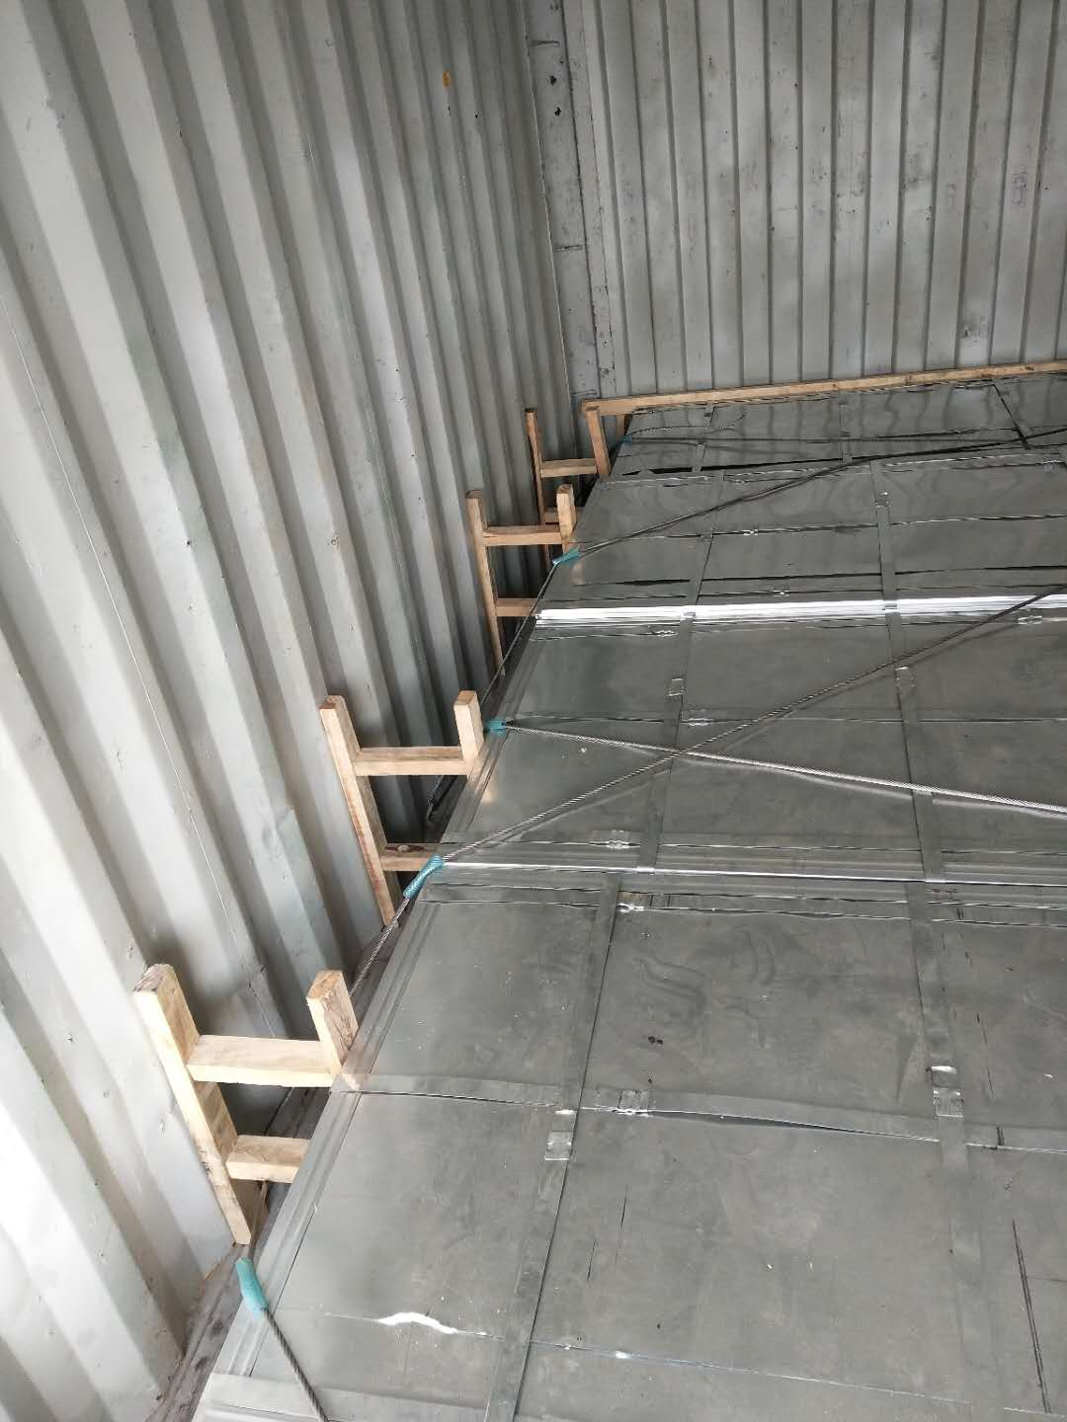

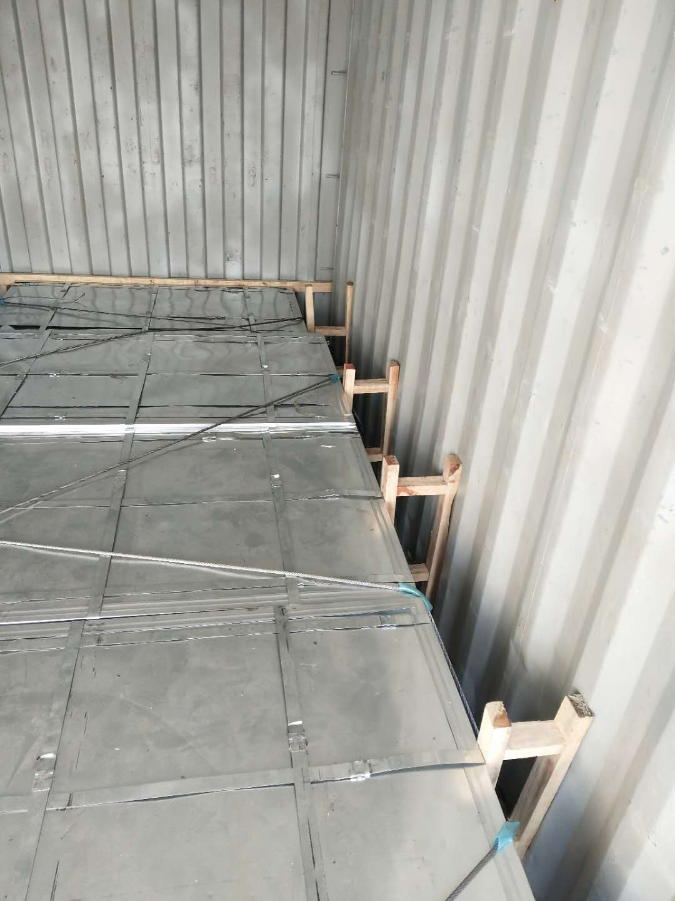
写真 no.4 プレートは固縛する必要があります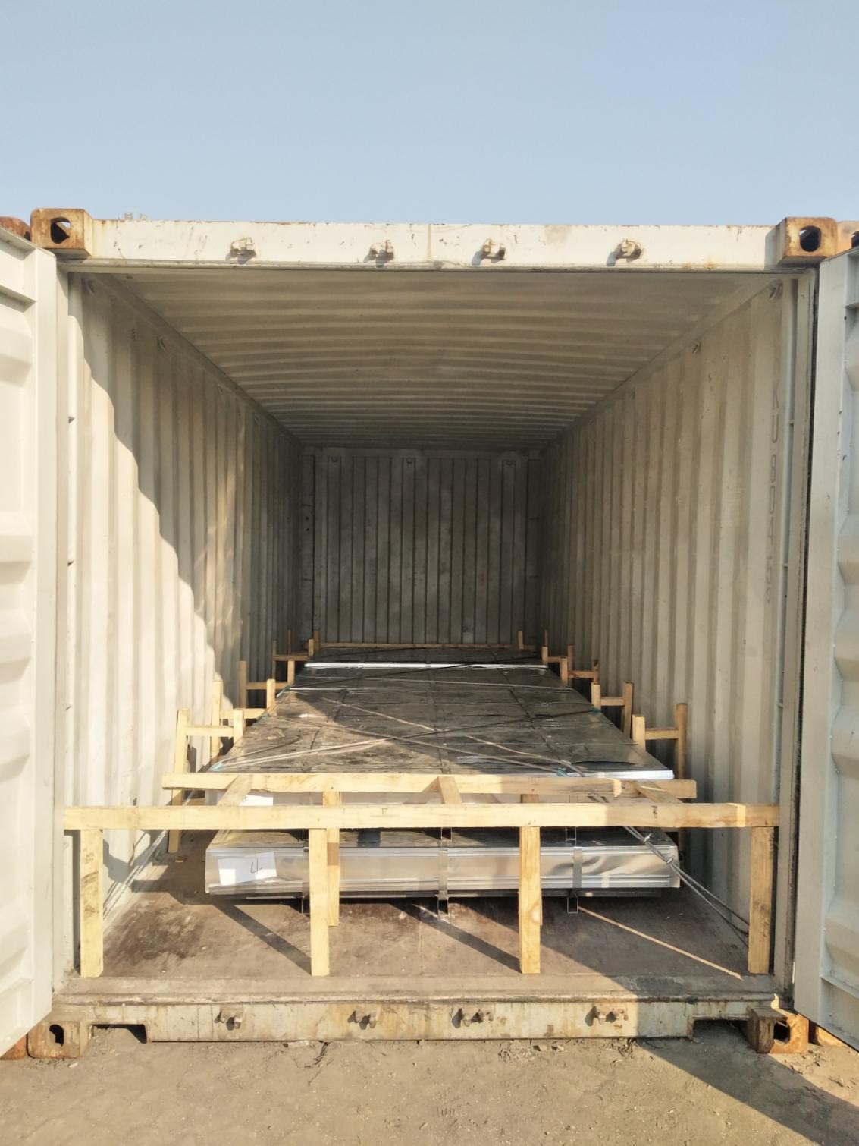
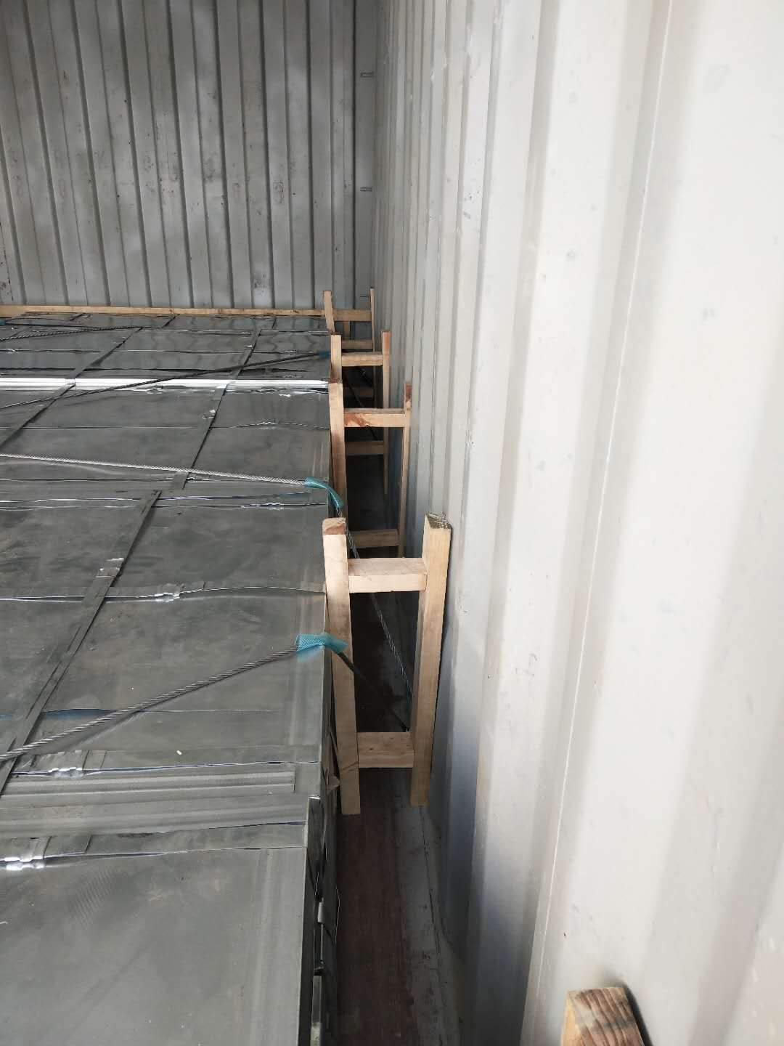

写真 no.5 貨物の最上層は適切に詰め込む必要があります（ドアへの商品の動きを阻止するために、この貨物の前に頑丈なバルクヘッドを配置する必要があります）
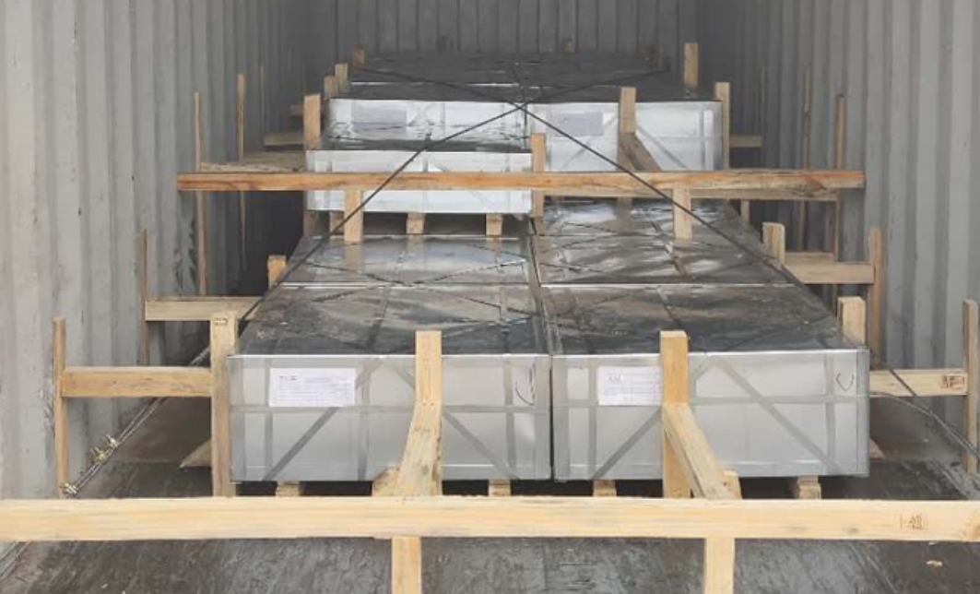
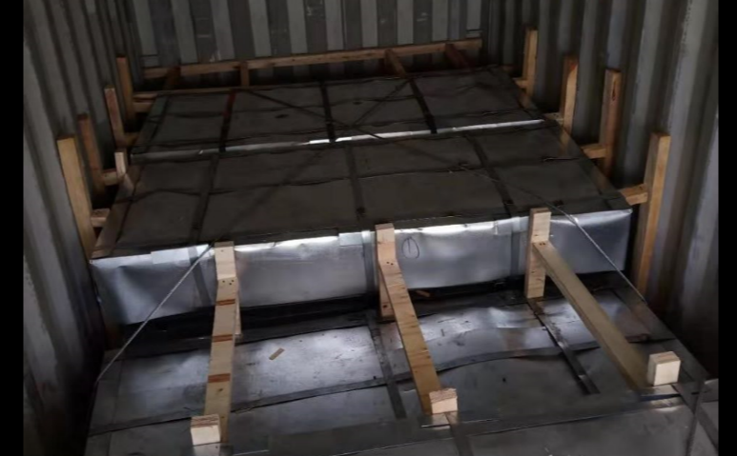

写真 no.6前後両面に丈夫なバルクヘッドでドアへの品物の動きを阻止するよう配置している写真
+
写真 no.7 両側のドアを開けたすべての詰込み状態がはっきりとみえる写真。
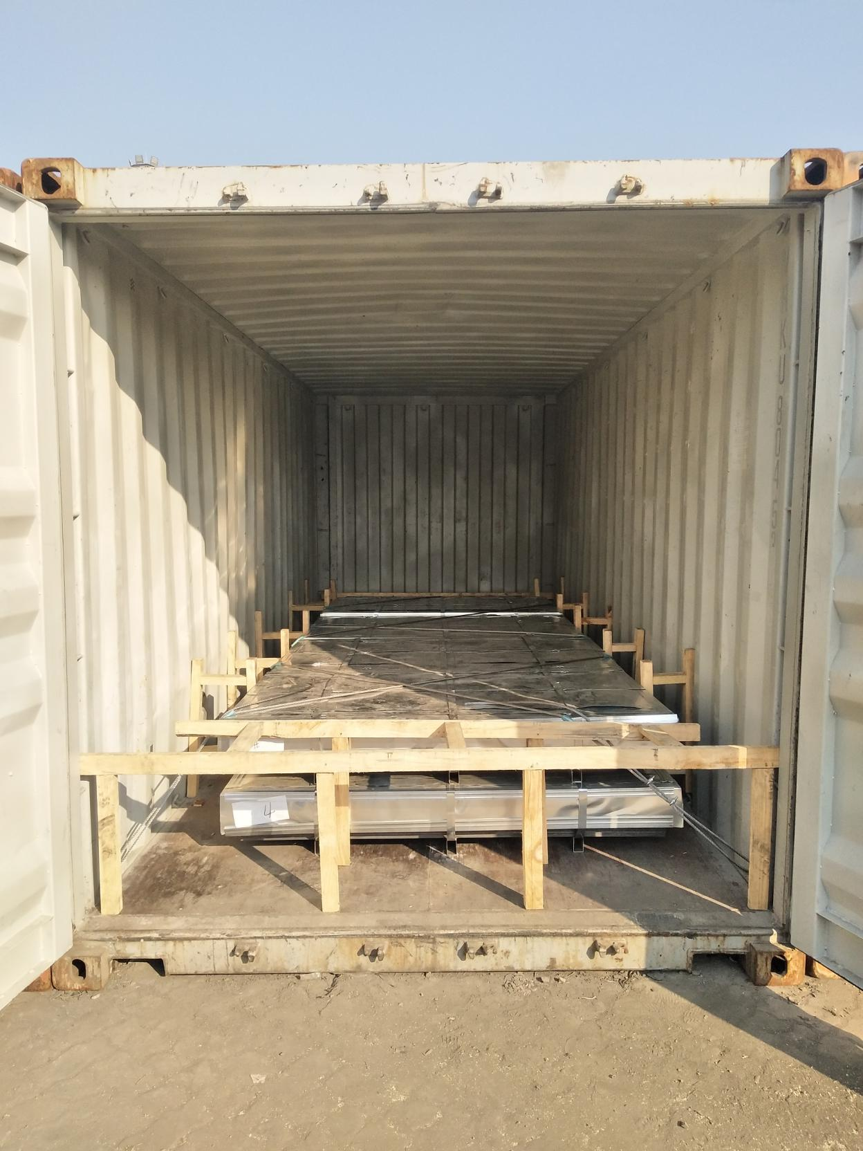
写真 no.8 コンテナの中に品物が詰込まれている状態とコンテナ番号が見える片方のドアが閉まった写真 (こちらの写真では境目と縁と中の品物がはっきりと見えるものであること。画像は他からの角度ではなく正面からのもの)